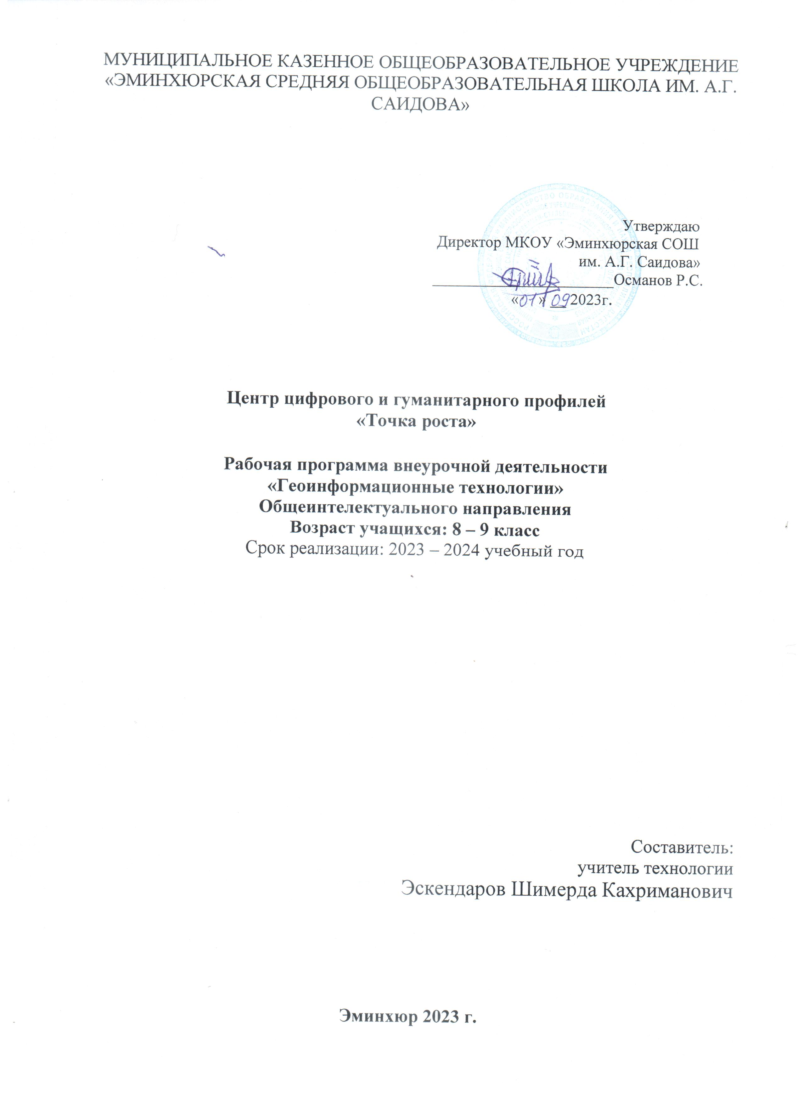

Пояснительная записка

Сегодня геоинформационные технологии стали неотъемлемой частью нашей жизни, любой современный человек пользуется навигационными сервисами, приложениями для мониторинга общественного транспорта и многими другими сервисами, связанными с картами. Эти технологии используются в совершенно различных сферах, начиная от реагирования при чрезвычайных ситуациях и заканчивая маркетингом. Курс «Геоинформационные технологии» позволяет сформировать у обучающихся устойчивую связь между информационным и технологическим направлениями на основе реальных пространственных данных, таких как аэрофотосъёмка, космическая съёмка, векторные карты и др. Это позволит обучающимся получить знания по использованию геоинформационных инструментов и пространственных данных для понимания и изучения основ устройства окружающего мира и природных явлений. Обучающиеся смогут реализовывать командные проекты в сфере исследования окружающего мира, начать использовать в повседневной жизни навигационные сервисы, космические снимки, электронные карты, собирать данные об объектах на местности, создавать 3D-объекты местности (как отдельные здания, так и целые города) и многое другое.

Новизна программы заключается в создании уникальной образовательной среды, формирующей проектное мышление обучающихся за счёт трансляции проектного способа деятельности в рамках решения конкретных проблемных ситуаций.
Актуальность программы обусловлена тем, что работа над задачами в рамках проектной деятельности формирует новый тип отношения в рамках системы «природа — общество — человек — технологии», определяющий обязательность экологической нормировки при организации любой деятельности, что является первым шагом к формированию «поколения развития», являющегося трендом развития современного общества.

1
Программа предполагает формирование у обучающихся представлений

- тенденциях в развитии технической сферы. Новый техно-промышленный уклад не может быть положен в формат общества развития только на основании новизны физических принципов, новых технических решений и кластерных схем взаимодействия на постиндустриальном этапе развития социума, а идея развития общества непреложно включает в себя тенденцию к обретению сонаправленности антропогенных факторов, законов развития биосферы и культурного развития.

Педагогическая целесообразность этой программы заключается в том, что она является целостной и непрерывной в течение всего процесса обучения и позволяет обучающемуся шаг за шагом раскрывать в себе творческие возможности и самореализовываться в современном мире. В процессе изучения окружающего мира, обучающиеся получат дополнительное образование в области информатики, географии, математики и физики.

Отличительной особенностью данной программы от уже существующих образовательных программ является её направленность на развитие обучающихся в проектной деятельности современными методиками ТРИЗ и SCRUM с помощью современных технологий и оборудования.
Возраст обучающихся: обучающиеся 8-9 классов.

Сроки реализации программы: 35 часов.

Наполняемость групп: 15 человек.

Цель: вовлечение обучающихся в проектную деятельность, разработка научно-исследовательских и инженерных проектов.

Задачи:

обучающие:

• приобретение и углубление знаний основ проектирования и управления проектами;

•ознакомление с методами и приёмами сбора и анализа информации;

• обучение проведению исследований, презентаций и межпредметной позиционной коммуникации;

2
- обучение работе на специализированном оборудовании и в программных средах;

- знакомство с хард-компетенциями (геоинформационными), позволяющими применять теоретические знания на практике в соответствии с современным уровнем развития технологий.
развивающие:

- формирование интереса к основам изобретательской деятельности;

- развитие творческих способностей и креативного мышления;

- приобретение опыта использования ТРИЗ при формировании собственных идей и решений;

- формирование понимания прямой и обратной связи проекта и среды его реализации, заложение основ социальной и экологической ответственности;

- развитие геопространственного мышления;

- развитие софт-компетенций, необходимых для успешной работы вне зависимости от выбранной профессии.

воспитательные:

- формирование проектного мировоззрения и творческого мышления;

- формирование мировоззрения по комплексной оценке окружающего мира, направленной на его позитивное изменение;

- воспитание собственной позиции по отношению к деятельности и умение сопоставлять её с другими позициями в конструктивном диалоге;

- воспитание культуры работы в команде.

- Планируемые результаты

Выпускник научится:

- выбирать источники географической информации (картографические, статистические, текстовые, видео- и фотоизображения, компьютерные базы данных), адекватные решаемым задачам;
- ориентироваться в источниках географической информации (картографические, статистические, текстовые, видео- и фотоизображения,
3
компьютерные базы данных): находить и извлекать необходимую информацию; определять и сравнивать качественные и количественные показатели, характеризующие географические объекты, процессы и явления, их положение в пространстве по географическим картам разного содержания
  - другим источникам; выявлять недостающую, взаимодополняющую и/или противоречивую географическую информацию, представленную в одном или нескольких источниках;

- представлять в различных формах (в виде карты, таблицы, графика, географического описания) географическую информацию, необходимую для решения учебных и практико-ориентированных задач;
- моделировать географические объекты и явления;

- приводить примеры практического использования географических знаний в различных областях деятельности;

- представлять данные в виде таблиц, диаграмм;

- читать информацию, представленную в виде таблицы, диаграммы;

- извлекать, интерпретировать и преобразовывать информацию, представленную в таблицах и на диаграммах, отражающую свойства и характеристики реальных процессов и явлений;
- оперировать на базовом уровне понятиями: фигура, точка, отрезок, прямая, луч, ломаная, угол, многоугольник, треугольник и четырёхугольник, прямоугольник и квадрат, окружность и круг, прямоугольный параллелепипед, куб, шар. Изображать изучаемые фигуры от руки и с помощью линейки и циркуля;

- решать практические задачи с применением простейших свойств фигур;

- выполнять измерение длин, расстояний, величин углов с помощью инструментов для измерений длин и углов;

- соблюдать правила безопасности и охраны труда при работе с учебным

  - лабораторным оборудованием;

- понимать принципы действия машин, приборов и технических устройств, условия их безопасного использования в повседневной жизни;

4
- использовать при выполнении учебных задач научно-популярную литературу о физических явлениях, справочные материалы, ресурсы интернета;

- различать виды информации по способам её восприятия человеком и по способам её представления на материальных носителях;

- приводить примеры информационных процессов (процессов, связанных с хранением, преобразованием и передачей данных) в живой природе и технике;

- классифицировать средства ИКТ в соответствии с кругом выполняемых задач;

- познакомиться с примерами математических моделей и использованием компьютеров при их анализе; понять сходства и различия между математической моделью объекта и его натурной моделью, между математической моделью объекта/явления и словесным описанием;
- классифицировать файлы по типу и иным параметрам;

- выполнять основные операции с файлами (создавать, сохранять, редактировать, удалять, архивировать, «распаковывать» архивные файлы);

- навыками работы с компьютером; знаниями, умениями и навыками, достаточными для работы с различными видами программных систем и интернет-сервисов (файловые менеджеры, текстовые редакторы, электронные таблицы, браузеры, поисковые системы, словари, электронные энциклопедии); умением описывать работу этих систем и сервисов с использованием соответствующей терминологии;

- различными формами представления данных (таблицы, диаграммы, графики и т. д.);

- познакомится с программными средствами для работы с аудиовизуальными данными и соответствующим понятийным аппаратом;

- практиковаться в использовании основных видов прикладного программного обеспечения (редакторы текстов, электронные таблицы, браузеры и др.);

5
- познакомиться с примерами использования математического моделирования в современном мире;

- познакомиться с постановкой вопроса о том, насколько достоверна полученная информация, подкреплена ли она доказательствами подлинности (пример: наличие электронной подписи); познакомиться с возможными подходами к оценке достоверности информации (пример: сравнение данных из разных источников);

- познакомиться с примерами использования ИКТ в современном мире;

- получить представления о роботизированных устройствах и их использовании на производстве и в научных исследованиях;

- следовать технологии, в том числе в процессе изготовления субъективно нового продукта;

- оценивать условия применимости технологии, в том числе с позиций экологической защищённости;

- прогнозировать по известной технологии выходы (характеристики продукта) в зависимости от изменения входов/параметров/ресурсов, проверять прогнозы опытно-экспериментальным путём, в том числе самостоятельно планируя такого рода эксперименты;
- в зависимости от ситуации оптимизировать базовые технологии (затратность — качество), проводить анализ альтернативных ресурсов, соединять в единый план несколько технологий без их видоизменения для получения сложносоставного материального или информационного продукта;

- проводить оценку и испытание полученного продукта;

- проводить анализ потребностей в тех или иных материальных или информационных продуктах;

- описывать технологическое решение с помощью текста, рисунков, графического изображения;

- анализировать возможные технологические решения, определять их достоинства и недостатки в контексте заданной ситуации;

6
- проводить и анализировать разработку и/или реализацию прикладных проектов, предполагающих:

- определение характеристик и разработку материального продукта, включая его моделирование в информационной среде (конструкторе), встраивание созданного информационного продукта в заданную оболочку,
- изготовление информационного продукта по заданному алгоритму в заданной оболочке;

- проводить и анализировать разработку и/или реализацию технологических проектов, предполагающих:

‒оптимизацию заданного способа (технологии) получения требующегося материального продукта (после его применения в собственной практике),

‒разработку (комбинирование, изменение параметров и требований к ресурсам) технологии получения материального и информационного продукта с заданными свойствами;
- проводить и анализировать разработку и/или реализацию проектов, предполагающих:

‒планирование (разработку) материального продукта в соответствии с задачей собственной деятельности (включая моделирование и разработку документации),

‒планирование (разработку) материального продукта на основе самостоятельно проведённых исследований потребительских интересов.
Выпускник получит возможность научиться:

  - выявлять и формулировать проблему, требующую технологического решения;

  - модифицировать имеющиеся продукты в соответствии с ситуацией/заказом/потребностью/задачей деятельности и в соответствии с их характеристиками разрабатывать технологию на основе базовой технологии;

7
  - технологизировать свой опыт, представлять на основе ретроспективного анализа и унификации деятельности описание в виде инструкции или технологической карты.

    - Содержание программы

- Введение в основы геоинформационных систем и пространственных данных.

Обучающиеся познакомятся с различными современными геоинформационными системами. Узнают, в каких областях применяется геоинформатика, какие задачи может решать, а также как обучающиеся могут сами применять её в своей повседневной жизни.
- Урок работы с ГЛОНАСС.

Обучающиеся базово усвоят принцип позиционирования с помощью ГНСС. Узнают, как можно организовать сбор спутниковых данных, как они представляются в текстовом виде и как их можно визуализировать.

- Выбор проектного направления и распределение ролей.

Выбор проектного направления. Постановка задачи. Исследование проблематики. Планирование проекта. Распределение ролей.

- Устройство и применение беспилотников.

Обучающиеся познакомятся с историей применения БАС. Узнают о современных БАС, какие задачи можно решать с их помощью. Узнают также основное устройство современных БАС.

- Основы съёмки с беспилотников.

Обучающиеся узнают, как создаётся полётное задание для БАС. Как производится запуск и дальнейшая съёмка с помощью БАС. А также какие результаты можно получить и как это сделать (получение ортофотоплана и трёхмерной модели).

- Углублённое изучение технологий обработки геоданных.

Автоматизированное моделирование объектов местности с помощью Agisoft

PhotoScan.

8
- Сбор геоданных.

Аэрофотосъёмка, выполнение съёмки местности по полётному заданию.

- Обработка и анализ геоданных.

Создание 3D-моделей.

- Изучение устройства для прототипирования.

Ознакомление с устройствами прототипирования, предоставленными обучающимся. Обучающиеся узнают общие принципы работы устройств, а также когда они применяются и что с их помощью можно получить.

- Подготовка данных для устройства прототипирования.

Подготовка 3D-моделей, экспорт данных, подготовка заданий по печати.

- Прототипирование.

Применение устройств прототипирования (3D-принтер).

- Построение пространственных сцен.

Дополнение моделей по данным аэрофотосъёмки с помощью ручного моделирования и подготовка к печати на устройствах прототипирования.

- Подготовка презентаций.

Изучение основ в подготовке презентации. Создание презентации. Подготовка

- представлению реализованного прототипа.

  - Защита проектов.

Представление реализованного прототипа.

    - Тематическое планирование

№ |  | Всего
п/п | Разделы программы учебного курса | часов
1 | Знакомство. Техника безопасности. Вводное | 1
 | занятие («Меняя мир»).
2 | Введение в геоинформационные технологии. | 3
 | Кейс 1: «Современные карты, или Как
 | описать Землю?».
2.1. | Необходимость карты в современном мире. | 1
 | Сферы применения, перспективы
 | использования карт.
 |  | 9

2.2. | Векторные данные на картах. Знакомство с | 1
 | Веб-ГИС. Цвет как атрибут карты. Знакомство
 | с картографическими онлайн-сервисами.
2.3. | Свет и цвет. Роль цвета на карте. Как заставить | 1
 | цвет работать на себя?
3 | Кейс 2: «Глобальное позиционирование | 2
 | “Найди себя на земном шаре”».
3.1. | Системы глобального позиционирования. | 1
3.2. | Применение спутников для позиционирования. | 1
4 | Фотографии и панорамы. | 2
4.1. | Создание сферических панорам. Основные | 1
 | понятия. Необходимое оборудование. Техника
 | съёмки сферических панорам различной
 | аппаратурой (камеры смартфонов без
 | штативов, цифровые фотоаппараты со
 | штативами и т. д.).
4.2. | Создание сферических панорам. Сшивка | 1
 | полученных фотографий. Коррекция и ретушь
 | панорам.
5 | Основы аэрофотосъёмки. Применение БАС | 20
 | (беспилотных авиационных систем) в
 | аэрофотосъёмке (Кейс 3.1: «Для чего на
 | самом деле нужен беспилотный летательный
 | аппарат?»).
 | Фотограмметрия и её влияние на современный | 1
5.1. | мир.
 | Сценарии съёмки объектов для последующего | 2
 | построения их в трёхмерном виде.
5.2.
 | Принцип построения трёхмерного изображения | 2
 | на компьютере. Работа в фотограмметрическом
 | ПО — Agisoft PhotoScan или аналогичном.
5.3. | Обработка отснятого материала.
 | Беспилотник в геоинформатике. Устройство и | 1
5.4. | применение дрона.
5.5. | Технические особенности БПЛА. | 1
5.6. | Пилотирование БПЛА. | 6

10
 | Использование беспилотника для съёмки | 6
5.7. | местности.
 | Технологии прототипирования. Устройства для | 1
 | воссоздания трёхмерных моделей. Работа с 3D-
5.8. | принтером.
6 | Подготовка защиты проекта. | 3
7 | Защита проектов. | 3
 | Заключительное занятие. Подведение итогов | 1
8 | работы. Планы по доработке.
 | Итого | 35

Кейсы, входящие | Краткое содержание
в программу
Кейс 1. Современные | Кейс знакомит обучающихся с разновидностями данных. Решая
карты, или Как описать | задачу кейса, обучающиеся проходят следующие тематики: карты и
Землю? | основы их формирования; изучение условных знаков и принципов их
 | отображения на карте; системы координат и проекций карт, их
 | основные характеристики и возможности применения; масштаб и др.
 | вспомогательные инструменты формирования карты.
Кейс 2. Глобальное | Несмотря на то, что навигаторы и спортивные трекеры стали
позиционирование «Найди | неотъемлемой частью нашей жизни, мало кто знает принцип их
себя на земном шаре». | работы. Пройдя кейс, обучающиеся узнают про ГЛОНАСС/GPS —
 | принципы работы, историю, современные системы, применение.
 | 11

 | Применение логгеров. Визуализация текстовых данных на карте.
 | Создание карты интенсивности.
Кейс 3.1. Аэрофотосъёмка. | Объёмный кейс, который позволит обучающимся освоить полную
«Для чего на самом деле | технологическую цепочку, используемую коммерческими
нужен беспилотный | компаниями. Устройство и принципы функционирования БПЛА,
летательный аппарат?». | Основы фото- и видеосъёмки и принципов передачи информации с
 | БПЛА, обработка данных с БПЛА.

4.2.4. Материально-технические условия реализации основной образовательной программы (по сути, объединение всех ресурсов, прописанных в кейсах)

12

